План-конспект урока
5 класс

Раздел: Технология обработки древесины.
Тема урока: Разметка и строгание древесины.

Цели:
образовательная: Создать условия для получения учениками знаний и формирования умений по разметке и строганию древесины рубанком.
развивающая: Способствовать развитию навыков работы измерительным и чертёжным инструментом, расширять представление о свойствах различных пород древесины и способах её обработки резаньем.
воспитательная: Прививать навыки аккуратности, ответственности, эстетический вкус, стремление к самомосовершенствованию.
Методы проведения занятия:
Беседа, рассказ, демонстрация трудовых приёмов, самостоятельная работа.
Объект труда: Ручка для киянки.
Межпредметные связи:
Математика, черчение, русский язык.
Оборудование: Урок проводится с использованием мультимедийного оборудования, верстак, заготовки, рубанки, угольники, линейки, карандаши, компьютер, проектор, экран, презентация, карточки-задания.
Приложение: Презентация PowerPoint

Литература для учителя:
- Программа “Технология. Трудовое обучение. 5-11 кл.”.
- Учебник для учащихся 5 класса, под ред. В.Д. Симоненко, изд. «Вента-Граф» 2006г.

Ход урока:

- Организационная часть (3 мин)
  - Приветствие учащихся и проверка посещаемости
  - Проверка рабочей одежды и готовности к занятию.
  - Назначение дежурных.
Объявление темы урока: Разметка и строгание древесины.
  - (ученикам записать дату и тему урока в тетрадь).
  - Объявление цели урока: Научиться выполнять разметку заготовок, освоить приемы строгания и способы контроля выполняемой работы.

2. Повторение пройденного материала (7 мин)

Для контроля знаний учащихся используем тестовые карточки-задания.

Тестовая проверочная работа.
вариант №1
Ученик_________________5 «____»

№ | Вопрос | Ответ 1 | Ответ 2 | Ответ 3
1 | 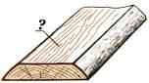  Как называется  этот элемент доски? | кромка | торец | пласть
2 | Природный рисунок древесины. | текстура | ядро | сердцевинные  лучи
3 | Изображение изделия, выполненное  с помощью чертёжных инструментов по определенным правилам | эскиз | чертёж | технический  рисунок
4 |   Пилы с такой формой зубьев предназначены для: | поперечного  пиления | смешанного  пиления | продольного  пиления
5 | К хвойным породам древесины относятся: | сосна, пихта, дуб | сосна, осина, берёза | сосна, кедр, ель

Тестовая проверочная работа.
вариант №2
Ученик_________________5 «____»
№ | Вопрос | Ответ 1 | Ответ 2 | Ответ 3
1 | 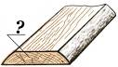  Как называется  этот элемент доски? | кромка | торец | пласть
2 | Природный рисунок древесины. | сердцевинные  лучи | текстура | ядро
3 | Наглядное объёмное изображение изделия, выполненное от руки с указанием размеров и материала. | эскиз | чертёж | технический  рисунок
4 | 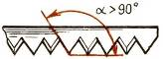  Пилы с такой формой зубьев предназначены для: | поперечного  пиления | смешанного  пиления | продольного  пиления
5 | К лиственным породам древесины относятся: | берёза, пихта, дуб | дуб, осина, берёза | берёза, кедр, ель

3. Объяснение нового материала (15 мин)

Строгание древесины - обработки заготовки до нужного размера и создания на ней ровных и гладких поверхностей.
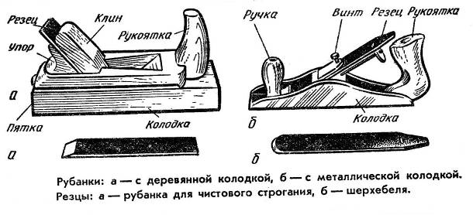
Строгание осуществляют с помощью различных стругов (строгальных инструментов). Среди стругов наиболее распространены шерхебели, рубанки и фуганки
Этими инструментами с деревянных заготовок сострагивают стружки.
Режущая кромка у ножа шерхебеля дугообразная, выпуклая, а у рубанка и фуганка — прямолинейная.
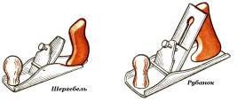
Шерхебелем выполняют первичное, более грубое строгание поверхностей, а рубанком — окончательное, чистовое. «Шерхебель» — слово немецкого происхождения, что означает «струг для грубого срезания».
Рубанок состоит из колодки, ножа, клина, ручки. Предназначен рубанок для сострагивания тонких стружек и получения гладких поверхностей на древесине, а также сострагивания заготовки в нужный размер.
Колодки стругов могут быть деревянными, металлическими или комбинированными.
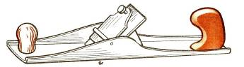
Фуганки намного длиннее рубанков. Ими удобно получать ровные, плоские поверхности.

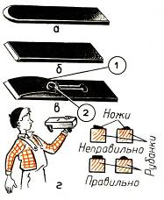
Режущая часть всех столярных инструментов имеет форму клина. Например, нож рубанка в своей режущей части затачивается в виде острого клина. Две поверхности клина на своем пересечении образуют острую режущую кромку. Эта режущая кромка разрезает волокна древесины, а передняя поверхность ножа отгибает срезанный слой в виде стружки.

Перед строганием следует проверить, правильно ли налажен инструмент. У правильно установленного ножа лезвие расположено над подошвой колодки без перекосов и выступает на 1...3 мм у шерхебеля или на 0,1 ...0,3 мм у рубанка.

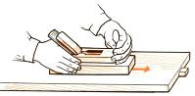
Обрабатываемую деталь крепят на верстаке, зажимая или заклинивая между упором и клином так, чтобы сострагиваемая сторона была направлена вверх. Правой рукой берут рубанок за ручку с задней стороны колодки, а левой — за колодку или ручку с передней стороны.
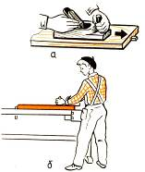
Рубанок устанавливают на обрабатываемую деталь лезвием вниз и проталкивают вперед. В начале строгания осуществляют нажим на переднюю часть рубанка, а в конце — на заднюю, чтобы обрабатываемая поверхность получалась плоской.
При возвратном движении рубанка его поднимают над поверхностью. Так, совершая движение вперед и назад, постепенно сострагивают обрабатываемую поверхность до тех пор, пока она не станет ровной и гладкой.
Если волокна на обрабатываемой поверхности задираются, то деталь следует строгать с другой стороны.
Рубанок надо держать крепко, чтобы руки не соскользнули с него и не ударились об острые боковые ребра заготовок. При этом возможны ушибы и порезы рук. Упоры заготовки не должны выступать выше обрабатываемой поверхности.
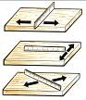
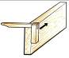
Контроль качества строгания осуществляется с помощью линейки или угольника на просвет.

Правила техники безопасности при строгании.

1. Надежно закреплять заготовку на верстаке.
2. Работать рубанком с хорошо заточенным ножом.
3. Не проверять руками остроту лезвия и качество обработки поверхности.
4. Очищать строгальные инструменты от стружки только при помощи деревянного клина.
5. Инструменты для строгания класть на верстак только на бок лезвиями ножа от себя.

3.4. Закрепление нового материала.
Вопросы к группе:
1. Что такое строгание древесины?
2.Какие инструменты применяют при строгании?
3. Какие меры безопасности следует соблюдать при строгании?

- Вводный инструктаж (20 мин)

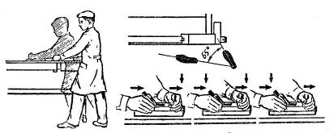
Демонстрация приёмов разметки, крепления заготовок и приёмов работы рубанком.

5. Самостоятельная работа учащихся (30 мин)
«Изготовление деталей цилиндрической формы ручным инструментом»

Изготовление ручки для киянки.
№ | Последовательность  выполнения работы | Изображение | Инструмент
1. | Выбрать брусок  квадратного сечения. | 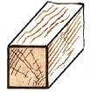 | Линейка,  ножовка
2. | Разметить заготовку на  восьмигранник. | 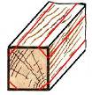 | Линейка,  карандаш
3. | Сострогать рёбра до  получения восьмигранника. | 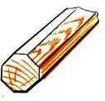 | Верстак,  рубанок
4. | Сострогать рёбра до  получения  шестнадцатигранника. | 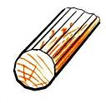 | Верстак,  рубанок
5. | Зачистить деталь  шлифовальной бумагой. | 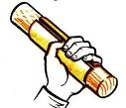 | Шлифовальная  бумага

Текущий инструктаж учащихся - в процессе целевых обходов.
Первый обход: проверить организацию рабочих мест и соблюдение безопасных приемов труда.
Второй обход: проверить правильность выполнения трудовых приемов и технологической последовательности операций.
Третий обход: проверить правильность размеров и осуществление учащимися самоконтроля. Провести приемку и оценку работ.

6. Заключительный инструктаж (5 мин)
6.1. Подведение итогов работы по определению возможности экономии материала.
6.2. Анализ характерных ошибок и их причин.
6.3. Сообщение оценки работы учащихся.
7. Уборка рабочих мест (10 мин)

